غاز CO2 في الحياة اليومية

اعد مشروب "الصودا" الذي نعرفه جميعاَ لاول مره من اضافة مسحوق بيكربونات الصوديوم(NaHCO3 ) الى عصير الليمون. لقد انتج التفاعل بينهما غاز ثاني اوكسيد الكربون الذي انطلق كفقاقيع. سجل الاختراع ناسم العالم الانكليزي جوزيف بريستلي في عام 1797.
اعد عام 1810 لاول مره براءة اختراع في الولايات المتحده لانتاج تجاري للصودا. استعملت الصودا في البداية كمنتج صحي وبيعت بالاساس في الصيدليات. مع الزمن اضافوا لها اعشاباَ طبية مختلفة وخلاصات فواكه للمذاق, وهكذا نتجت المشروبات الخفيفة الغازيه من بينها الكوكاكولا الشهير.
يحضرون اليوم الصودا بواسطة تمرير غاز ثاني اكسيد الكربون بضغط عال عبر الماء. يزيد الضغط العالي كمية الغاز المذابة في الماء, ومع فتح القنينة ينخفض الضغط وينطلق غاز من الماء من خلال انتاج الفقاقيع المعروفة.
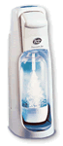
ثاني اكسيد الكربون في ظروف عادية( درجة حرارة الغرفة 25C ,وضغط جوي واحد) هو غاز عديم اللون والرائحة وغير قابل للاشتعال وصيغته الكيماوي CO2 . في هذه الظروف تكون ذائبيته 0.145 غرام في 100 سنتيمتر مكعب (سم³) من الماء, وكثافته 1.98 غرام في السنتيمتر مكعب (سم² ) وهي ضعف ونصف من كثافة الهواء تقريباَ.

سؤال 1
الجهاز المنزلي لانتاج الصودا(كصودا ستريم مثلا) عبارة عن وعاء معدني قاسي.
يحتوي على ثاني اكسيد كربون سائل في ضغط عال. تطرقوا للعملية المنزليه لانتاج الصودا, ثم اشيروا بجانب كل جملة بصحيح او غير صحيح:
- خارج الوعاء وفي درجة حرارة الغرفة يكون ثاني اكسيد الكربون في الحالة الغازيه. صحيح
- نحتاج في درجة حرارة الغرفة الى ضفط عال لكي نضغط جسيمات غاز ثاني اكسيد الكربون الى الحالة السائلة. صحيح
- غاز ثاني اكسيد الكربون لا يذوب في الماء. غير صحيح
- اخراج جزء من ثاني اكسيد الكربون من الوعاء المعدني يؤدي الى ارتفاع الضغط في الوعاء. غير صحيح

سؤال 2
عند اندلاع حريق, يستخدمون عادة مطفاة تطلق رغوة تغطي النار وتؤدي لاطفائها . الرغوة المنطلقة من المطافىء هي خليط من المواد الصلبة وثاني اكسيد الكربون.
الصفات التي بسببها يستعمل ثاني اكسيد الكربون لاطفاء الحرائق هي( اشيروا للاجابات الصحيحة):
- غير قابل للاشتعال.
- ذائبيته في الماء عالية.
- عديم اللون واللرائحه.
د) كثافته اعلى من كثافة الهواء.
ه) درجة غليانه تحت الصفر.

سؤال 3
نعرف في الحياة اليومية طرقاَ مختلفة بواسطتها نقوم بتخمير العجين وهي : استعمال الخميرة ( انتبهوا: الخميرة هي كائنات حية تتنفس), استعمال مسحوق خبز( باكينف باودر والذي يحتوي على الصودا), او خفق زلال البيض. يحدث الانتفاخ في هذه الطرق نتيجة لتواجد غاز معين في العجين.
قارن بين الطرق المختلفة. استعينوا في الجدول التالي:
الطريقة | نوع الغاز | كيف ينتج الغاز؟/ما هو مصدر الغاز؟
خميرة | ثاني اكسيد الكربون | الخميرة تتنفس وعند استبدال الغازات ينطلق ثاني اكسيد الكربون.
صودا | ثاني اكسيد الكربون | يؤدي التفاعل بين الصودا للشرب وبين الماء الى انطلاق ثاني اكسيد الكربون.
خفق البيض | هواء | الهواء الموجود في الغرفة هو مصدر الغاز.

سؤال 4
توجد في ايطاليا مغارة لا تستطيع العيش فيها حيوانات قصيرة, كالكلاب مثلا. اتضح انة يوجد في المغارة حتى ارتفاع 30 سم تركيز عال من ثاني اكسيد الكربون.
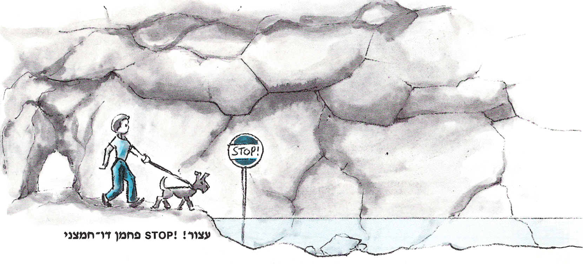
تدعى المغارة: "مغارة الكلاب" (Grotta del Cane ) .
- لماذا يكون تركيز ثاني اكسيد الكربون في اسفل المغارة عال؟

غاز ثاني اكسيد الكربون اثقل من الهواء, لذا فالمغارة التي لا يوجد فيها رياح سيرتفع فيها تركيز ثاني اكسيد الكربون وسيهبط( لا يوجد فيها خلط بين مكونات الهواء) الى الطبقة السفلى من المغارة.

- لماذا لا تعيش الكلاب القصيرة في المغارة؟ اشرحوا.
الكلاب الصغيرة في المغارة ستكون في الطبقة التي تحتوي على تركيز عال لثاني اكسيد الكربون . الهواء الذي تتنفسة هذه الكلاب لا يحتوي على اكسجين, لذا لا تستطيع البقاء في هذه المغارة.

- اقترحوا . كيف يمكن التجول مع كلب صغير في المغارة ( دون ان يتضرر!) ؟ عللوا.
يمكن التجول مع كلب صغير في المغارة بشرط ان نرفعه على ايدينا الى ارتفاع اكثر من 30 سم او نرفعه باي طريقة اخرى.

